**Belenus Szoftver Rendszer nyelvi részek fordítása**

A nyelvi részek és a fordításhoz szükséges állományok tömörített állományokban vannak, melyek letölthetőek az alábbi link(ek)-ről:

Olasz: http://download.bikfalvi.hu/belenus/official/BelenusForditasOlasz.zip  
Nemet: http://download.bikfalvi.hu/belenus/official/BelenusForditasNemet.zip  
Roman: http://download.bikfalvi.hu/belenus/official/BelenusForditasRoman.zip

A sikeres letöltés után a kiválasztott nyelvhez tartozó tömörített állomány tartalmát ki kell csomagolni egy elkülönített könyvtárba.

A kicsomagolás után a könyvtárban található ***forditas_****nyelv****_nyelvre.bat*** futtatható állomány elindításával lehet a fordítást megkezdeni.

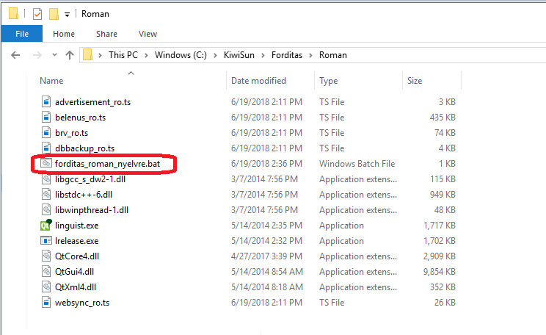  
Román fordító csomag

A futtatható állomány elindításakor megjelenik egy parancssori ablak, majd maga a Qt Linguist fordító alkalmazás.

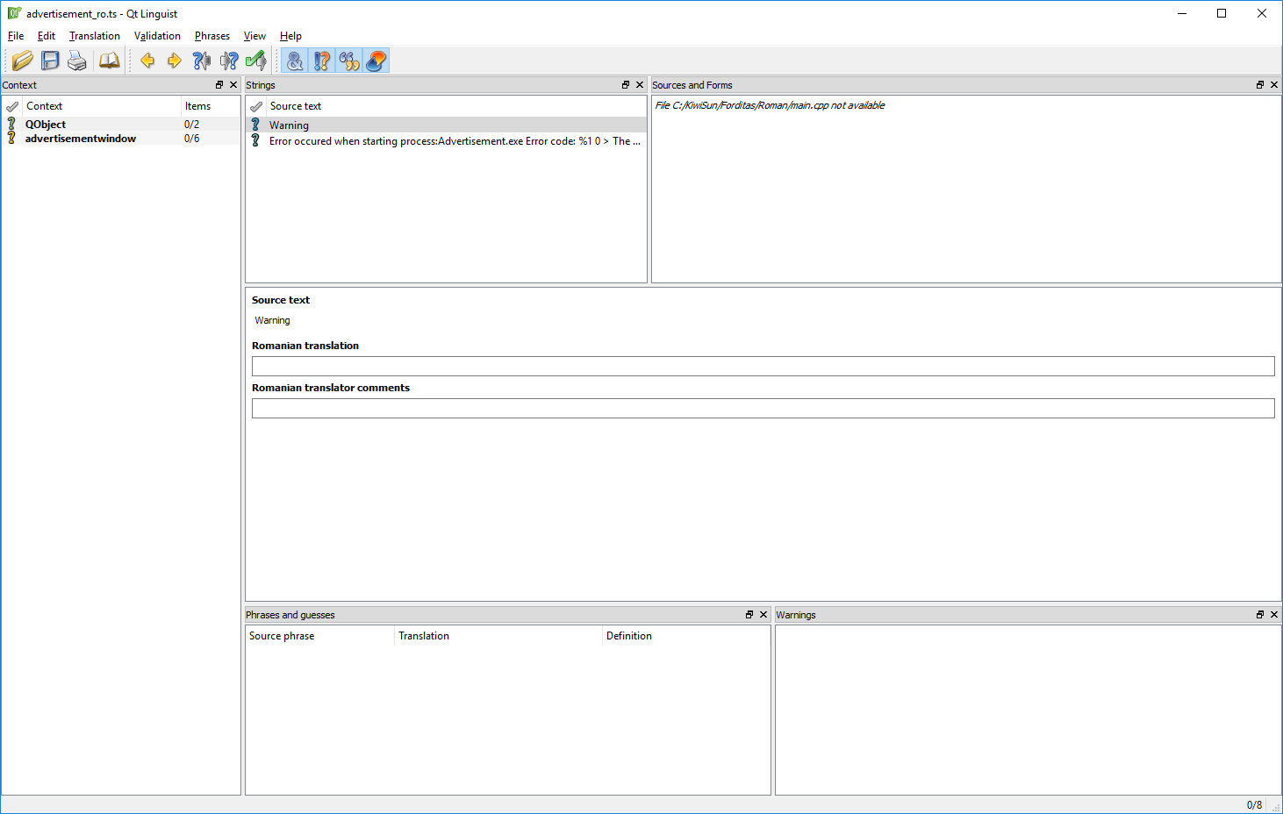

Qt Linguist alkalmazás

A Qt Linguist alkalmazás felületén a fontosabb részek

1. **Eszköztár**
2. **Fordítandó szövegek**
3. **Fordító terület**
4. **Javaslatok (*korábban már lefordított hasonló szövegek listája*)**

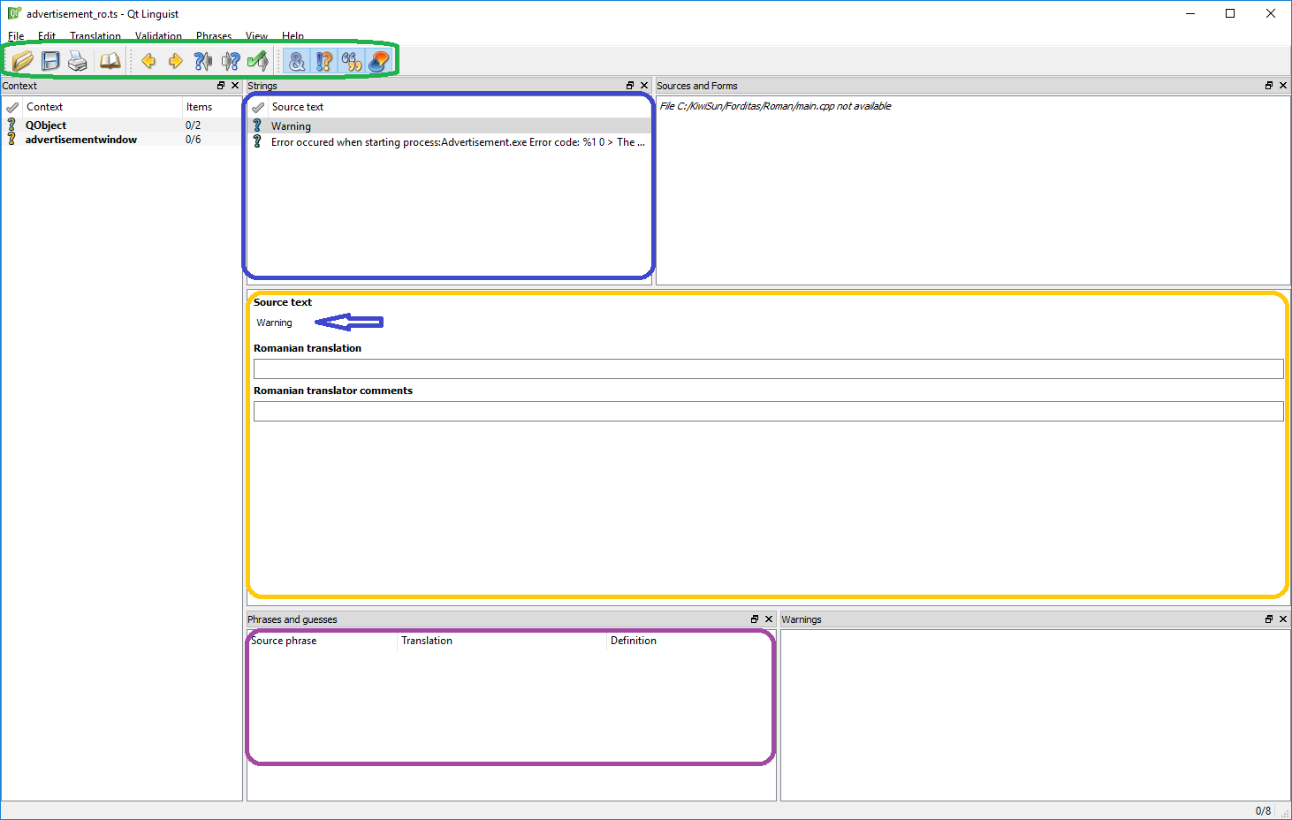

Qt Linguist alkalmazás

A fordítás menete a következő:

1. Az eszköztárban található gombok segítségével ki kell választani a még nem lefordított szöveget (*a kiválasztott szöveg megjelenik a* ***fordítandó szövegek*** *részen*)
   1.  <- a sorban következő még le nem fordított szöveg
   2.  <- a sorban előző még le nem fordított szöveg
2. A fordító területen a (*értelemszerűen a megfelelő nyelv szerinti*) ***Romanian translation*** szöveg alatti mezőbe be kell írni az angol szövegnek megfelelő (*értelemszerűen a megfelelő nyelv szerinti*) szöveget.
3. Az eszköztárban a  gomb lenyomásával lefordítottnak kell jelölni a kiválasztott szöveget.

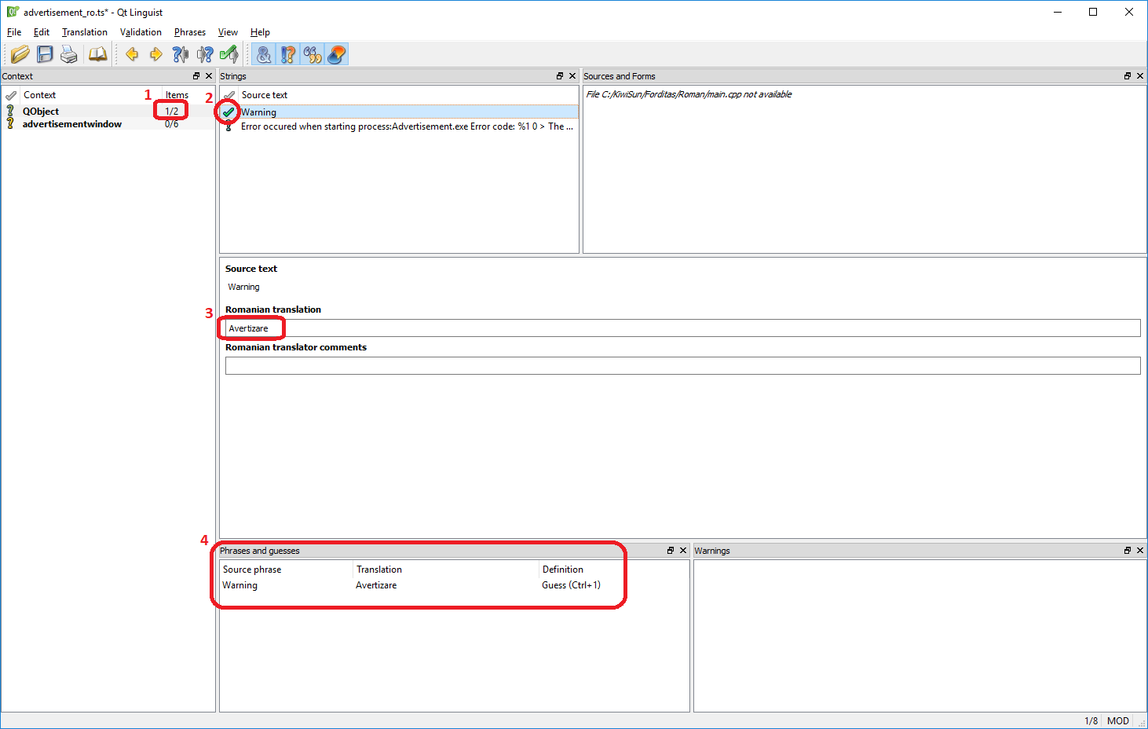

A pirossal jelölt részek mutatják, hogy egy lefordított szövegrész hatására hogyan változik meg a felület.

1. A bal oldali részen megváltozik a szám amely mutatja a ***lefordított / összes szöveg*** számát.
2. A **lefordított szöveg** mellett a átváltozik -ra
3. A **fordító területen** megjelenik a fordított szöveg
4. A **Javaslatok** között megjelenik az adott szöveghez tartozó fordítási javaslat

Amint az összes szövegnek megvan a fordítása, a bal oldali részen a lefordított és az összes szöveget mutató számok meg fognak egyezni, illetve az eszköztárban a  gomb szürke színűre változik.

A fordítás végeztével a ***CTRL + S*** gombok lenyomásával, vagy a ***File*** menü ***Save*** menüpontjára kattintva el kell menteni a változtatásokat ...

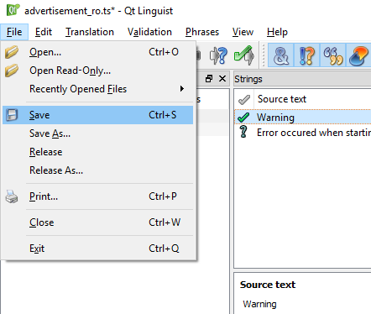

... majd az alkalmazást be lehet zárni.

Az egyes modulok fordítása után a parancssori ablak tartalma frissül, majd az összes modul lefordítása után az alábbi tartalom fog látszani:

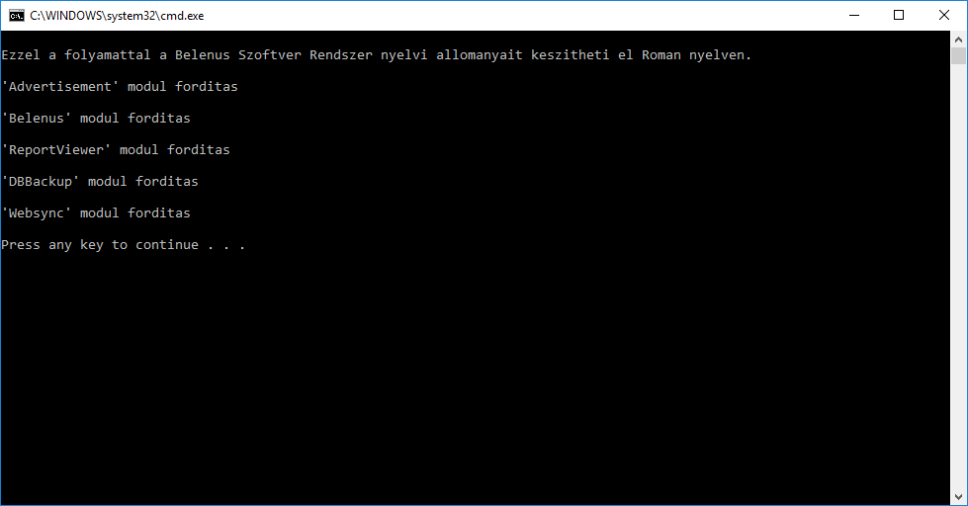

Ezzel a teljes fordítási folyamat véget ért. A könyvtárban található ***ts*** kiterjesztésű állományok tartalmazzák a fordításokat, ezeket az állományokat kell visszajuttatni.